**TUGAS PBO 7 (enkapsulasi OOP)**

__________________________________________________________________________________________

**F.** **TUGAS**



1. Dari class diagram diatas, desainlah suatu class yang memenuhi konsep enkapsulasi. Untuk nilai inisialisasi, dipakai 1-1-2000. Pakailah kata kunci *this* untuk mempersingkat pengkodean. Tulislah listing program berikut ini sebagai pengetesan.

|  |
| --- |
| public class TesTugas1 {  public static void main (String srt[]){  boolean status;  Tabungan tabungan = new Tabungan(5000);  System.out.println("Saldo awal :"+tabungan.getSaldo()); tabungan.simpanUang(3000); System.out.println("Jumlah uang yang disimpan : 3000"); status = tabungan.ambilUang(6000); System.out.println("Jumlah uang yang diambil : 6000"); if (status) System.out.println("Ok"); elseSystem.out.println("Gagal"); tabungan.simpanUang(3500); System.out.println("Jumlah uang yang disimpan :3500"); status = tabungan.ambilUang(4000); System.out.println("Jumlah uang yang diambil : 4000");  61  if (status) System.out.println("Ok"); elseSystem.out.println("Gagal"); status = tabungan.ambilUang(1600); System.out.println("Jumlah uang yang diambil : 1600"); if (status) System.out.println("Ok"); elseSystem.out.println("Gagal"); tabungan.simpanUang(2000); System.out.println("Jumlah uang yang disimpan :2000"); System.out.println("Saldo sekarang = " + tabungan.getSaldo()); } } |

Lakukan kompilasi pada program diatas dan jalankan. Jika tampilan di layar tampak seperti dibawah ini, maka program anda sudah benar. Jika tidak sama, benahi kembali program anda dan lakukan hal yang sama seperti diatas.

|  |
| --- |
| Saldo awal : 5000  Jumlah uang yang disimpan : 3000  Jumlah uang yang diambil : 6000 ok  Jumlah uang yang disimpan : 3500  Jumlah uang yang diambil : 4000 ok  Jumlah uang yang diambil : 1600 gagal  Jumlah uang yang disimpan : 2000  Saldo sekarang = 3500 |

1. Seorang pengusaha rental mobil kesulitan mengingat armada kendaraan yang dimilikinya. Oleh karena itu pengusaha tersebut menugaskan pegawainya untuk mengidentifikasi tersebut. Hasil identifikasi dicatat dalam suatu table sebagaimana bisa dilihat pada Tabel 7.1. Sayangnya karena merupakan pegawai baru maka ia tidak memahami nama hal yang diidentifikasi (A,B,C, D, dan E).
2. Bantulah pegawai tersebut dalam menentukan nama hal yang diidentifikasi (A,B,C, D, dan E).
3. Bantulah pengusaha tersebut dalam membuat UML class diagram Mobil. Tambahkan method infoMobil() yang bertujuan untuk menampilkan semua karakteristik mobil (A,B,C, D, dan E).
4. Buatlah kelas Mobil.java yang mengimplementasikan desain UML class diagram anda!
5. Buatlah kelas TesMobil.java yang berisi pembuatan 4 (empat) buah obyek bernama mobil1, mobil2, mobil3, mobil4. Mengeset karakteristik masing-masing dan menampilkan info karakteristik mobil.

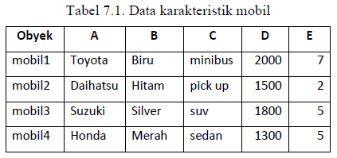

**Jawaban:**

1. Potongan kode program pencarian **index karakter** dalam kalimat

|  |
| --- |
| /*  * To change this license header, choose License Headers in Project Properties.  * To change this template file, choose Tools | Templates  * and open the template in the editor.  */  package oop6_tgs1_string;  import java.util.Scanner;  /**  *  * @author Asus  */  public class Oop6_tgs1_string {  /**  * @param args the command line arguments  */  public static void main(String[] args) {  Scanner inp = new Scanner(System.in);  System.out.print("kalimat : ");  String strKal= inp.nextLine();  System.out.print("karakter yang dicari : ");  char kar = inp.next().charAt(0);  boolean isExist = false;  String index = "Karakter " + kar + " terdapat pada index ";  for (int i = 0; i < strKal.length(); i++) {  if (strKal.charAt(i) == kar) {  isExist = true;  index += i + ", ";  }  }  if (isExist == true) {  System.out.println(index);  } else {  System.out.println(kar+" tidak ditemukan");  }  }  } |

Screenshot index karakter:

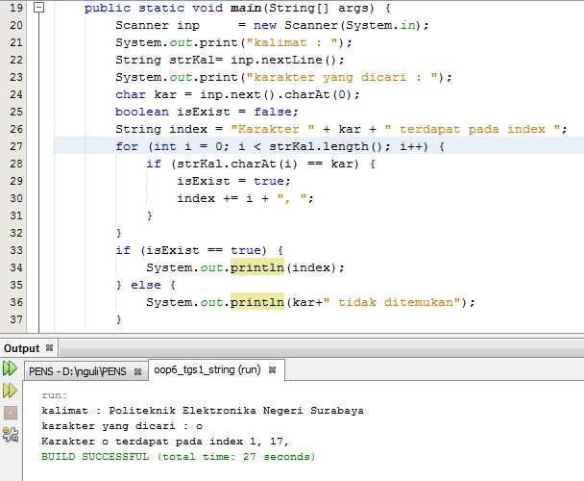

Analisa :

* Program pencarian index karakter ini memanfaatkan library java scanner, type data, prinsip perulangan for, kondisional if
* Membuat objek scanner untuk mengaktifkan input dari keyboard user
* Set variable untuk mnyimpan data kalimat bertipe string
* Kemudian set juga variable untuk mnyimpan karakter
* Selanjutnya pecah kalimat tiap karakter dan diiterasi sejumlah karakter tersebut
* Cek apakah pada kalimat index I terdapat karakter yang sama dengan krakter yang dicari
* Jika ditemukan variable isExist yang bertipe Boolean diset true
* Index Karakter ke-i di concat ke variable index degan karkter comma
* Jika iterasi selesai lakukan pengecekkan jika tidak terdapat karakter yang dicari maka cetak “karakter tidak ditemukan ”, jika ditemukan maka dicetak karakter yang telah diconcat sebelumnya.

1. Potongan kode program **konversi string**

|  |
| --- |
| /*  * To change this license header, choose License Headers in Project Properties.  * To change this template file, choose Tools | Templates  * and open the template in the editor.  */  package oop6_tgs2_konversi;  /**  *  * @author Asus  */  public class Oop6_tgs2_konversi {  /**  * @param args the command line arguments  */  public static void main(String[] args) {  char c1 = 'P', c2 = 'E', c3 = 'N', c4 = 'S';  String slmt = "Selamat Datang di PENS";  System.out.println("Awal \t= " + slmt);  System.out.println("Kapital = " + slmt.toLowerCase());  System.out.println("Kecil \t= " + slmt.toUpperCase());  System.out.println("Panjang = " + slmt.length());    for(int i=0; i<slmt.length(); i++){  if(slmt.charAt(i) == c1 &&  slmt.charAt(i+1) == c2 &&  slmt.charAt(i+2) == c3 &&  slmt.charAt(i+3) == c4) {  System.out.println("Index kata PENS = " + i);  break;  }  }  }    } |

Screenshot **konversi string**

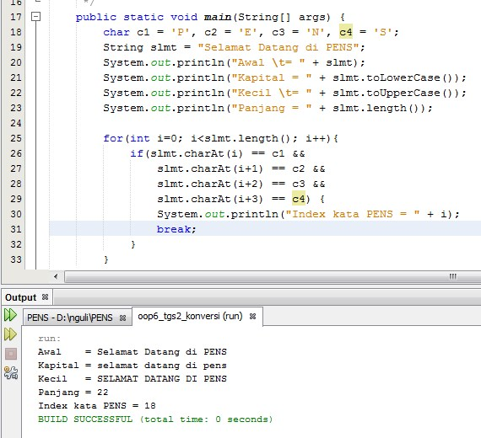

Analisa :

* Program pencarian index karakter ini menerapkan type data, prinsip perulangan for, kondisional if, dan fungsi charAt,serta fungsi untuk merubah kapitalisasi string.
* Set variable bertipe string untuk menyimpan data string yang akan dikonversi.
* Set 4 variable bertipe char untuk mnyimpan data karakter 4 huruf p,e,n,s
* Selanjutnya pecah string dan iterasi tiap karakter .
* Cek apakah pada string index ke – i terdapat karakter yang sama dengan krakter yang dicari
* Jika ditemukan maka rubah menjadi uppercase , lowerase
* Cari juga panjang string dan index kata PENS

1. Potongan kode program **tukar karakter**

|  |
| --- |
| /*  * To change this license header, choose License Headers in Project Properties.  * To change this template file, choose Tools | Templates  * and open the template in the editor.  */  package oop6_tg3_replacechar;  import java.util.Scanner;  /**  *  * @author Asus  */  public class Oop6_tg3_replaceChar {  /**  * @param args the command line arguments  */  public static void main(String[] args) {  Scanner inp = new Scanner(System.in);  System.out.print("input kan string: ");  String kata1 = inp.nextLine();  System.out.println("awal : " + kata1);  String hasil = "hasil : ";  for (int i = 0; i < kata1.length(); i++) {  if (i == 0) {  hasil += kata1.charAt(kata1.length() - 1);  } else if (i == (kata1.length() - 1)) {  hasil += kata1.charAt(0);  } else {  hasil += kata1.charAt(i);  }  }  System.out.println(hasil);  }  } |

Screenshot :

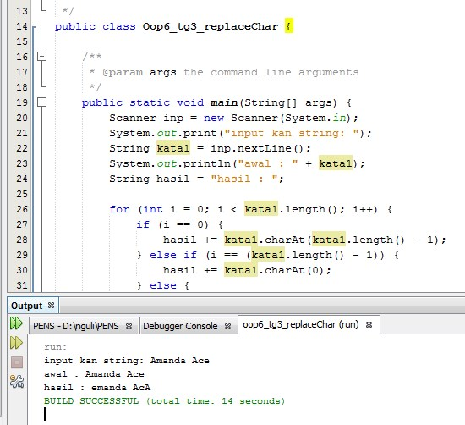

Analisa :

* Program pencarian index karakter ini menerapkan type data, prinsip perulangan for, kondisional if, dan fungsi charAt,serta fungsi untuk merubah kapitalisasi string.
* Set variable bertipe string untuk menyimpan data string yang akan dikonversi.
* Set 4 variable bertipe char untuk mnyimpan data karakter 4 huruf p,e,n,s
* Selanjutnya pecah string dan iterasi tiap karakter .
* Cek apakah pada string index ke – i terdapat karakter yang sama dengan krakter yang dicari
* Jika ditemukan maka rubah menjadi uppercase , lowerase
* Cari juga panjang string dan index kata PENS

1. Potongan kode program

|  |
| --- |
| /*  * To change this license header, choose License Headers in Project Properties.  * To change this template file, choose Tools | Templates  * and open the template in the editor.  */  package oop6_tgs4_change;  import java.util.Scanner;  /**  *  * @author Asus  */  public class Oop6_tgs4_change {  /**  * @param args the command line arguments  */  public static void main(String[] args) {  Scanner inp = new Scanner(System.in);  System.out.print("String nama pertama : ");  String nm1 = inp.nextLine();  System.out.print("String nama kedua : ");  String nm2 = inp.nextLine();  String[] pecahNm1 = nm1.split("\\s+");  String[] pecahNm2 = nm2.split("\\s+");  System.out.println    ("String nama pertama : " + pecahNm1[0] + " " + pecahNm2[1]);  System.out.println("String nama kedua : " + pecahNm2[0] + " " + pecahNm1[1]);  }  } |

Screenshot :

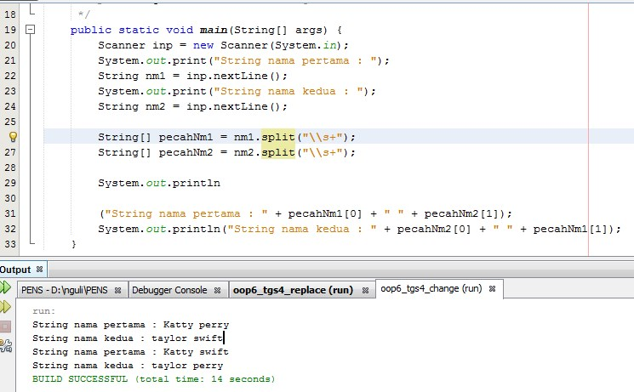

Analisa :

* Program pencarian index karakter ini menerapkan type data, prinsip perulangan for, kondisional if, dan fungsi charAt,serta fungsi untuk merubah kapitalisasi string.
* Set 2 variable bertipe string untuk menyimpan data string pertama dan kedua .
* Kemudian pecah string berdasarkan spasi
* Kemudian mencetak string pertama index pertama digabung dengan string kedua index kedua , dan begitupun sebaliknya string kedua index pertama dengan string pertama index kedua
* Sehingga didapatkan **katty swift** dan **taylor perry**

1. Potongan kode program

|  |
| --- |
| /*  * To change this license header, choose License Headers in Project Properties.  * To change this template file, choose Tools | Templates  * and open the template in the editor.  */  package oop6_tgs4_replace;  import java.util.Scanner;  /**  *  * @author Asus  */  public class Oop6_tgs4_replace {  /**  * @param args the command line arguments  */  public static void main(String[] args) {  Scanner i = new Scanner(System.in);  System.out.print("String awal: ");  String awal = i.nextLine();  System.out.print("str 1: ");  String satu = i.nextLine();  System.out.print("str2 : ");  String dua = i.nextLine();  System.out.println("Kalimat hasil : " + awal.replaceAll(satu, dua));  }  } |

Screenshot :

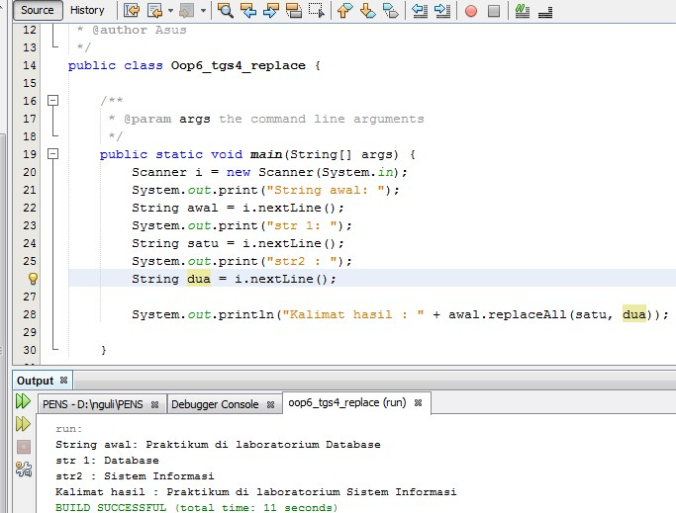

Analisa :

* Program berikut ini menerapkan type data dan fungsi replaceAll pada java.
* Pertama Set 3 variable untuk menampung string yang diiputkan dari scanner.
* Kemudian cetak string awal dengan fungsi replaceAll()
* Maka akan didapatkan hasil string akhir dimana setelah string awal database diganti dengan system informasi.